|  |  |  |  |  |  |  |  |  |  |  |  |  |  |  |  |  |  |  |  |  |  |  |  |  |  |  |  |  |  |  |  |  |  |  |  |  |  |  |  |  |  |  |  |  |  |  |  |
| --- | --- | --- | --- | --- | --- | --- | --- | --- | --- | --- | --- | --- | --- | --- | --- | --- | --- | --- | --- | --- | --- | --- | --- | --- | --- | --- | --- | --- | --- | --- | --- | --- | --- | --- | --- | --- | --- | --- | --- | --- | --- | --- | --- | --- | --- | --- | --- |
| СОДЕРЖАНИЕ   |  |  |  | | --- | --- | --- | | ВВЕДЕНИЕ | 4 | | | 1.Теоретическая часть | 6 | | | 1.1 Назначение и область применения | 7 | | | 1.2 Практическая значимость | 10 | | | 1.3 Обзор аналогов | 15 | | | 2. Практическая часть | 18 | | | 2.1 Блок − схема программы | 18 | | | 2.2 Выбор среды разработки  2.3 Разработка интерфейса | 19 | | | 21 | | | 2.4 Описание объектов программы | 23 | | | 2.5 Тестирование программы | 26 | | | 2.6 Руководство пользователя | 27 | | | ЗАКЛЮЧЕНИЕ | 29 | | | СПИСОК ИСПОЛЬЗУЕМЫХ ИСТОЧНИКОВ | 30 | | | ПРИЛОЖЕНИЕ А | 31 | | | ПРИЛОЖЕНИЕ Б | |  | |
| **ВВЕДЕНИЕ**  В современном информационном обществе покупки через Интернет становятся популярнее с каждым днем. Причина в том, что можно заказать желаемое всего за пару кликов, находясь дома. Все большее количество фирм старается представить свою продукцию в online среде. При этом такое представление не ограничивается только лишь созданием промо-сайтов и размещением рекламных баннеров и статей в электронных журналах и на информационных порталах. С развитием Интернет – среды развивается и само предложение. Теперь люди могут не только получать интересующую их информацию, но и совершать покупки.  Такое положение также обусловлено постоянным, стабильным ростом аудитории пользователей глобальной сети.  Интернет предоставляет беспрецедентные возможности повышения продуктивности работы, продажи товаров и услуг на новых быстро расширяющихся рынках, а также реализует недорогой способ глобальных коммуникаций, как внутри любой организации, так и вне ее. Технологии Интернет осваивают малые и большие предприятия, коммерческие фирмы, банки, правительственные организации, учреждения образования, науки, культуры, здравоохранения и других сфер человеческой деятельности. Также электронная коммерция открывает новые возможности для бизнеса с помощью Интернет благодаря большей оперативности Интернет – магазинов (реакции на мнения покупателей), отличающей их от физических аналогов, однако Интернет – магазины пока еще несколько уступают по уровню демонстрации товаров или услуг. Осваивают их и многочисленные отдельные пользователи, а также просто граждане, открывающие для себя впечатляющие возможности коллективной работы и глобального доступа к информации.  Основную часть аудитории сети Интернет составляют люди, работающие в офисах и проводящие большую часть времени за компьютером. Как правило, их образ жизни не позволяет им тратить большое количество времени на походы в магазин в поисках именно того, что им нужно. Возможность заказать интересующий продукт в Интернете является для них действительно выходом из  ситуации.  В связи с тем, что вопросы использования возможностей Интернет для бизнеса сегодня актуальны, мы предлагаем проект электронного магазина, позволяющего осуществлять продажу товаров через Интернет.  Цель данной курсовой работы разработать сайт книжного магазина.  Задачи курсовой работы:  1.Создание удобной WEB – системы, которая предоставит пользователю полную информацию об интересующей продукции;  2. Создание удобной системы, которая дает возможность пользователям заказать, не выходя из дома;  3. Создание рабочего интерфейса который должен быть ориентирован на самого неопытного пользователя, который будет очень прост и удобен в использовании;  4. Закрепить и изучить инструментов веб – разработки (Html ,CSS, Django). |
| **Заключение**  Создание сайта интернет магазина – это формирование мощного инструмента для ведения бизнеса, а также собственной базы данных и онлайн площадки для продажи и рекламы объектов. Постоянно увеличивается число пользователей Интернета, и лиц осуществляющих покупки посредством него. Данный проект является удобной WEB–системой, которая дает возможность пользователям заказать любую продукцию, не выходя из дома или офиса. Интернет–магазин удобен для людей, которым не хватает времени для походов по магазинам. В данной курсовой работе рассмотрены актуальные вопросы разработки и создания Web–сайта на примере сайта книжного магазина. Была достигнута цель разработан сайт книжный мир.  При этом были решены следующие задачи:   * изучение инструментов веб–разработки; * выбор стратегии разработки и создания сайта; * в результате проведенных работ на базе выбранных технологий был создан веб – сайт книжного интернет–магазина.   Таким образом, данная курсовая работа показывает, что поставленные задачи решены полностью. |
| **Список используемых источников**   1. Брайан, Х.; HTML5 и CSS3; Веб–разработка по стандартам нового поколения./ Брайан X.– Cанкт–Петербург: Питер, 2016– 403c. 2. Головатый, А; Django. Подробное руководство/ Головатый, А; Каплан, Д –Cанкт–Петербург: Символ–Плюс, 2016–560c. 3. Дронов, В; Django: Практика создания Web– сайтов на Python. / Дронов, В.–Cанкт–Петербург: БХВ–Петербург ,2016–528c. 4. Дронов, В; HTML.5.CSS.3.и.Web 2.0.Разработка современных Web–сайтов./ Дронов В. – Cанкт–Петербург: БХВ–Петербург,2015–367c. 5. Зед, Ш; Легкий способ выучить Python/ Зед, Ш.– Cанкт–Петербург: Символ–Плюс,2016–475c. 6. Лоусон, Б; Изучаем HTML 5/ Лоусон, Б; Шарп. Р.– Cанкт–Петербург: Питер, 2016–272c, 7. Лутц, М; "Программирование на Python. Том 1/ Лутц, М– Cанкт– Петербург : Символ–Плюс, 2016–1362c. 8. Лутц, М; "Программирование на Python. Том 1/ Лутц, М.– Cанкт –Петербург: Символ–Плюс, 2016–992c. 9. Макфарланд, Д; Большая книга CSS3./ Макфарланд Д.– Cанкт–Петербург: Питер, 2016– 608c. 10. Мерц, Д; Функциональное Программирование на Python./ Мерц, Д.– Cанкт–Петербург: Символ–Плюс,2016–495c. 11. Моррис, Т; Большая книга веб–дизайна/ Брайан, X.– Cанкт–Петербург: Питер, 2016– 403c. 12. Форсье, Д; Django. Разработка WEB–приложений на Python/ Форсье.Д. Биссекс, П. Чан, У.– Cанкт–Петербург: Символ–Плюс, 2016–456 c.   13. Документация Django на русском языке– <https://djangobook.com/> –  14. Бесплатные уроки и задания по Django– <https://realpython.com/learn/start-django/>  15. Документация по Bootstrap– [http://getbootstrap.ru/docs/v4-alpha/getting-started/introduction/](http://getbootstrap.ru/docs/v4-alpha/getting-started/introduction/%20) |

ПРИЛОЖЕНИЕ А

<link rel="stylesheet" href="https://maxcdn.bootstrapcdn.com/bootstrap/4.0.0-beta.2/css/bootstrap.min.css" integrity="sha384-PsH8R72JQ3SOdhVi3uxftmaW6Vc51MKb0q5P2rRUpPvrszuE4W1povHYgTpBfshb" crossorigin="anonymous">

<script src="https://code.jquery.com/jquery-3.2.1.slim.min.js" integrity="sha384-KJ3o2DKtIkvYIK3UENzmM7KCkRr/rE9/Qpg6aAZGJwFDMVNA/GpGFF93hXpG5KkN" crossorigin="anonymous"></script>

<script src="https://cdnjs.cloudflare.com/ajax/libs/popper.js/1.12.3/umd/popper.min.js" integrity="sha384-vFJXuSJphROIrBnz7yo7oB41mKfc8JzQZiCq4NCceLEaO4IHwicKwpJf9c9IpFgh" crossorigin="anonymous"></script>

<script src="https://maxcdn.bootstrapcdn.com/bootstrap/4.0.0-beta.2/js/bootstrap.min.js" integrity="sha384-alpBpkh1PFOepccYVYDB4do5UnbKysX5WZXm3XxPqe5iKTfUKjNkCk9SaVuEZflJ" crossorigin="anonymous"></script>

{% load static %}

<!DOCTYPE html>

<html>

<head>

<meta charset="utf-8"/>

<title>{% block title %}My shop{% endblock %}</title>

<link href="{% static "css/style.css" %}" rel="stylesheet">

</head>

<body>

<div id="header">

<center>

<a href="/" class="logo">Книжный магазин</a>

</center>

</div>

<div id="subheader">

<div class="cart">

{% with total_items=cart|length %}

{% if cart|length > 0 %}

Ваша корзина:

<a href="{% url "cart:cart_detail" %}">

Количество товаров {{ total_items }} ,

{{ cart.get_total_price }}RUB

</a>

{% else %}

Ваша корзина пуста.

{% endif %}

{% endwith %}

</div>

</div>

<div id="content">

{% block content %}

{% endblock %}

</div>

<div id="footer">

<h2>Контактный телефон /8919943718</h2>

</div>

</div>

</body>

</html>

{% extends "shop/base.html" %}

{% load static %}

{% block title %}

{% if category %}{{ category.title }}{% else %}Products{% endif %}

{% endblock %}

{% block content %}

<div class="product-detail">

<h2><a href="{{ product.category.get_absolute_url }}">{{ product.category }}</a></h2>

<img src="{% if product.image %}{{ product.image.url }}{% else %}{% static "img/no_image.png" %}{% endif %}" width="300" height="500"

alt="Иллюстрация" align="left"vspace="5" hspace="5">

<H3>{{ product.autor }}</H3>

<h1>{{ product.name }}</h1>

<p>{{ product.description}}

<p class="price">Цена {{ product.price }}RUB</p>

<form action="{% url "cart:cart_add" product.id %}" method="post">

{{ cart_product_form }}

{% csrf_token %}

<input type="submit" value="Добавить в корзину">

</form>

</div>

{% endblock %}

{% extends "shop/base.html" %}

{% load static %}

{% block title %}

{% if category %}{{ category.name }}{% else %}Products{% endif %}

{% endblock %}

{% block content %}

<link rel="stylesheet" href="{% static 'css/product.css' %}">

<div id="sidebar">

<h3>Категории</h3>

<ul>

<li {% if not category %}class="selected"{% endif %}>

<a href="{% url "shop:product_list" %}">All</a>

</li>

{% for c in categories %}

<li {% if category.slug == c.slug %}class="selected"{% endif %}>

<a href="{{ c.get_absolute_url }}">{{ c.name }}</a>

</li>

{% endfor %}

</ul>

</div>

<div id="main" class="product-list">

<h1>{% if category %}{{ category.name }}{% else %}Продукты{% endif %}</h1>

{% for product in products %}

<div class="item">

<a href="{{ product.get_absolute_url }}">

<img src="{% if product.image %}{{ product.image.url }}{% else %}{% static "img/no_image.png" %}{% endif %}">

</a>

<a href="{{ product.get_absolute_url }}"> <h4>{{ product.name }} <h4></a>

{{ product.price }}RUB

</div>

{% endfor %}

</div>

{% endblock %}

ПРИЛОЖЕНИЕ Б

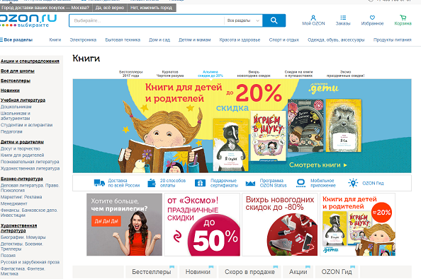

Рисунок 1 – Сайт ozon.ru

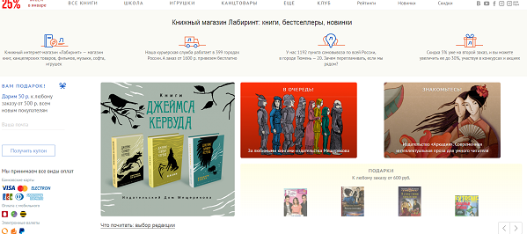

Рисунок 2 – Сайт Лабиринт

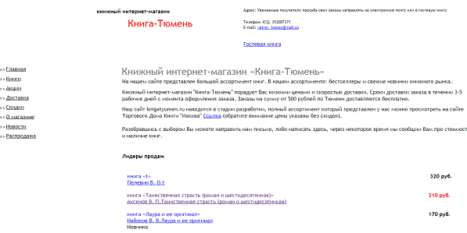

Рисунок 3 – Сайт "Книга-Тюмень"

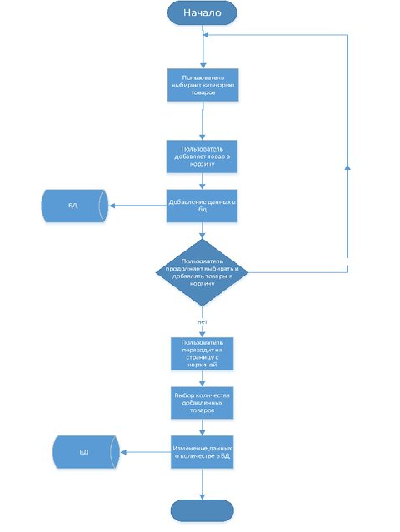

Рисунок 4 – Блок схема сайта

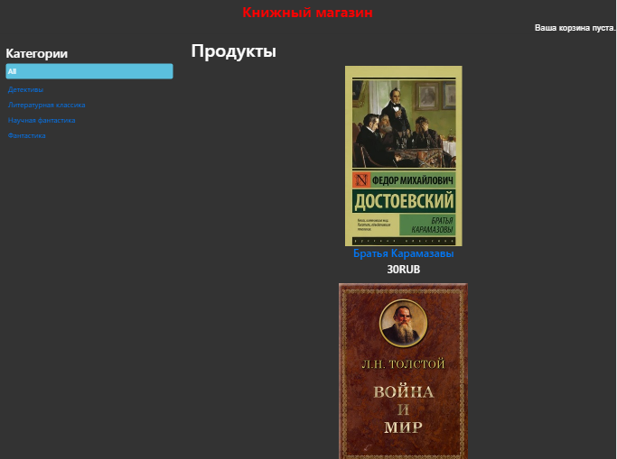

Рисунок 5 – «Книжный магазин».



Рисунок 6 –Запущенный сайт

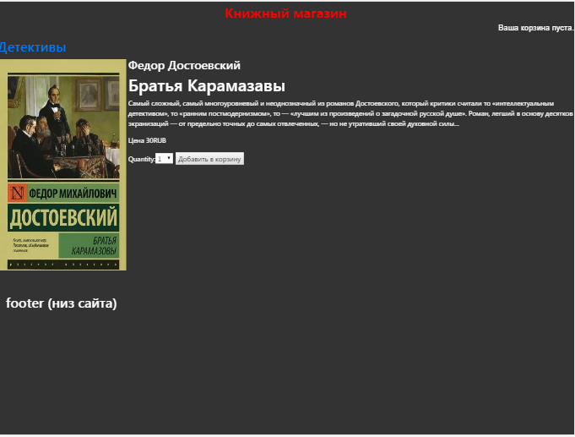

Рисунок 7 – Информация о товаре

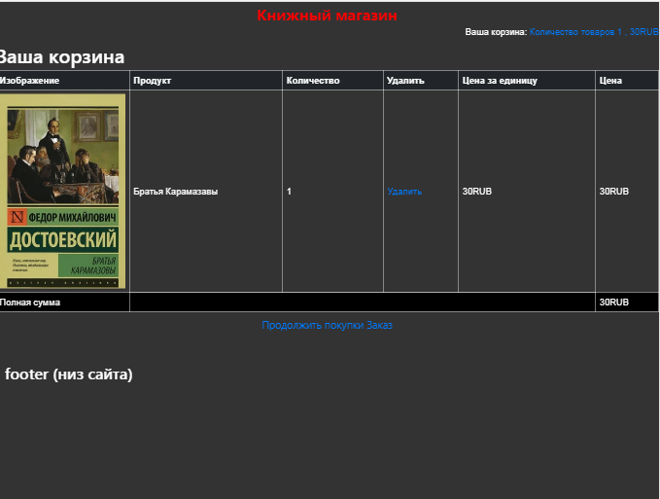

Рисунок 8 – Корзина

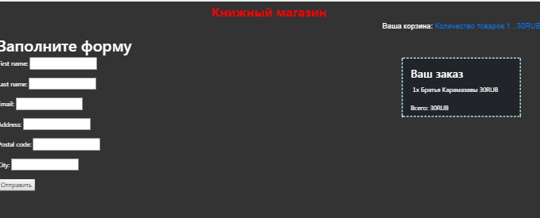

Рисунок 9 – Заполнение формы



Рисунок 10 – Уведомления о передачи заказа в обработку